Lorsque vous lancez Keepass pour la première fois celui-ci vous informe qu’aucune base de données n’est présente.

Il faut dans un premier temps créer un dossier dans votre disque C:\

Pour cela allez dans votre raccourci bureau « Ce PC »

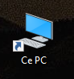

Sélectionnez à présent le disque C:\

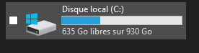

*Vous n’avez pas forcément la même taille sur votre taille de disque dur, ce qui est tout à fait normal.*

Faites un clic droit avec votre souris dans un emplacement vide dans l’interface afin de faire apparaitre le menu contextuel.

Puis sélectionnez « Nouveau », puis « Dossier »

*Le menu contextuel diffère ce qui est normal.*

*Vous avez probablement moins de dossier dans votre disque dur C:\ ce qui est là aussi normal.*

Nommez le nouveau dossier « Database »

Revenez ou relancez l’application Keepass et sélectionnez, en haut à gauche l’onglet « Fichier » ou « File », suivant que celui-ci soit déjà préconfiguré. Et enfin « New » ou « Nouveau »

Une fenêtre apparait alors signifiant qu’il est nécessaire de créer cette fameuse base de données, sélectionnez « OK »

Dans la nouvelle fenêtre de l’explorateur Windows, sélectionnez le « Dique local (C:) » puis sélectionnez le dossier que nous avons précédemment créé « Database », laissez le nom et l’extension par défaut « Database.kdbx » et sélectionnez « Ouvrir »

Et enfin « Enregistrer »

Nous y sommes presque 😊

**Attention cette partie est des plus importantes.**

A présent Keepass vous sommes de créer un mot de passe qui permettra de chiffrer la base de données contenant tous vos identifiant et mots de passe associés, mais aussi leurs URL (lien internet) respectif.

*Il s’agit donc de créer un mot de passe robuste. Pour cela une phrase peut être utilisé, mais qui ne devra pas avoir de corrélation ou de rapprochement direct avec vous (social engineering, ou l’art de trouver un mot de passe par des informations que vous pourriez donner indirectement ou volontairement sur Internet ou lors de discussions).*

*Exemple de mot de passe : J41meLaCh0ucrout3*

*Vous en conviendrez il est assez complexe surtout si l’on ajoute à celui-ci un caractère spécial :*

*!"#$%&'()*+,-./:;<=>?@[\]^_`{|}~*

***L’idée générale est que cette phrase soit facilement mémorisable et suffisamment complexe.***

***Concrètement vous n’aurez que peu de mot de passe à connaitre dans la finalité, votre mot de passe de session utilisateur et celui du Keepass.***

Renseignez votre mot de passe et répétez celui-ci juste en dessous (Plus on va vers le vert et mieux c’est). Sélectionnez « Ok » en bas de l’interface.

Si vous obtenez le message suivant, c’est que votre mot de passe est trop faible, il peut cependant être utilisé (mais ce n’est pas recommandé).

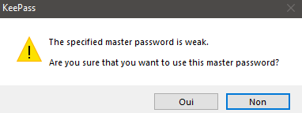

Si vous acceptez les risques sélectionnez « Oui », sinon « Non » et modifiez votre mot de passe.

A présent pressez « OK » en bas de la nouvelle fenêtre sans modifier quoique ce soit.

*Les créateurs de Keepass dans leurs grandes sagesses ont pensés à vous, en vous proposant d’imprimer les informations d’identifications, il peut être toléré d’imprimer ce document dans la mesure où vous prenez soin de le stocker dans un endroit sécurisé à votre domicile et cela temporairement, le temps de retenir ce nouveau mot de passe, pensez cependant à bruler ce document afin qu’il ne puisse être reconstruit et donc utilisé (on pense au fait que certain fouille les poubelle afin de reconstruire des document, vol d’identité ou autre).*

**Sélectionnez « Print » ou « Skip » en fonction des directives du responsable informatique et de la politique de sécurité de l’Entreprise.**

**Votre Keepass ou gestionnaire de mot de passe est à présent configuré (ou presque).**

Sélectionnez les deux comptes exemple dans la partie centrale et supprimez-les avec la touche « Suppr ».

Enfin sélectionnez « OK » pour valider l’action de suppression.

Keepass dispose de groupe afin d’organiser vos différents accès, il est cependant possible de créer de nouveau groupes. Pour ce faire, faites un clic droit dans la fenêtre centrale gauche et sélectionnez « Add group ».

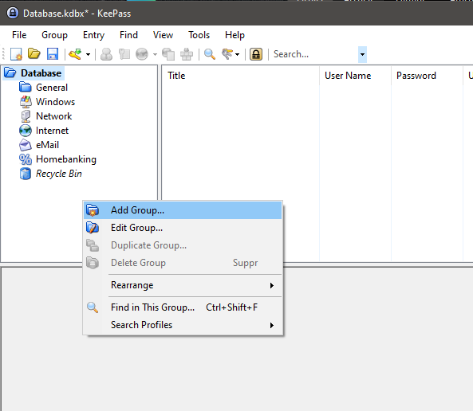

Renseignez à présent comme dans l’exemple ci-dessous, afin d’organiser au mieux votre gestionnaire de mot de passe. Validez à présent par « OK », vous pouvez préparer les différents groupes nécessaires dans même temps.

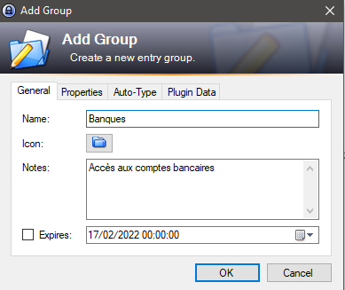

Le nouveau groupe est ajouté aux différents groupes existants.

**Pour ajouter un identifiant et son mot de passe associé ainsi que son URL, d’éventuelles informations non sensibles, sélectionnez le groupe souhaitez afin que celui-ci soit surligné en bleu, comme dans la capture ci-dessus.**

A présent dans la partie centrale droite, faites un clic droit et sélectionnez « Add Entry »

*Cette même option existe en dans le bandeau supérieur « Entry » et « Add Entry »*

**Renseignez le « titre » exemple :**

**BNP Robert**

**BNP Nadine**

***Afin que cela soit tout de même explicite et suive une certaine logique.***

L’ « User name », il peut s’agir d’une adresse de courriel ou encore d’un pseudo ou un nom (en fonction du site et de ses prérequis d’authentification.

Vient à présent le moment de créer le mot de passe, pour ce la Keepass dispose d’un générateur, ce qui évite d’utiliser des générateurs en ligne, qui ne font qu’agrémenter des bases de données de mot de passe potentiel à tester par les pirates informatiques.

**Keepass générer automatiquement un mot de passe pour chaque entrée, cependant pour des besoins spécifiques il peut être nécessaire de *générer un mot de passe d’une longueur bien définie ou avec des spécifications (caractères).***

Sélectionner la petite clé ornée d’une étoile à la fin du champs « Repeat »



Sélectionnez à présent dans le menu contextuel « Open Password »

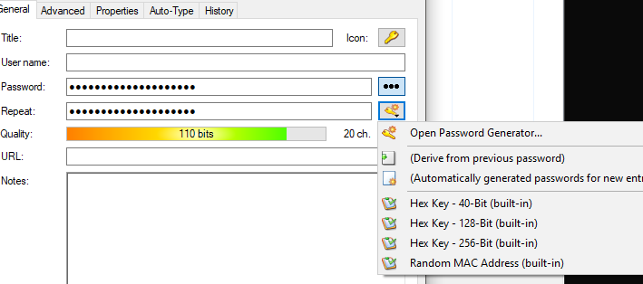

Cochez les spécificités nécessaires afin d’obtenir un mot de passe correspondant aux attentes du site ou de l’Entreprise (Longueur et caractères spéciaux …), enfin sélectionnez « OK ».

Afin de valider que le mot de passe réponde aux attentes, il vous est possible de sélectionner les trois petits points en bout du champs « Password ».

*Avant*



*Après*



Voici un exemple d’entrée finalisé :

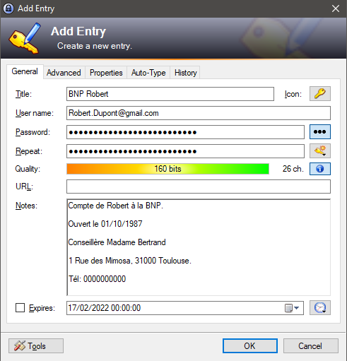

Sélectionnez « OK » afin de valider l’entrée.

Notre nouvelle entrée à bien été enregistré

**Une simple pression de la combinaison de touche « CTRL » + « s », permettra d’enregistrer les informations dans le Keepass ou encore en sélection en haut de l’interface « file » et enfin « Save », si vous oubliez, Keepass se chargera de vous demander si vous souhaitez enregistrer les modifications.**

Sélectionnez « Save », ou s’il s’agit d’une erreur « Discard changes ».

# **L’auto-complétions des champs d’identifiant et mot de passe**

Recherchez le site voulue dans votre Keepass via le champ de recherche dédié en haut à droite

*Avant*

*Après*

Faites un clic droit sur le site concerné afin d’afficher le menu contextuel, puis sélectionnez le navigateur installé / favoris.

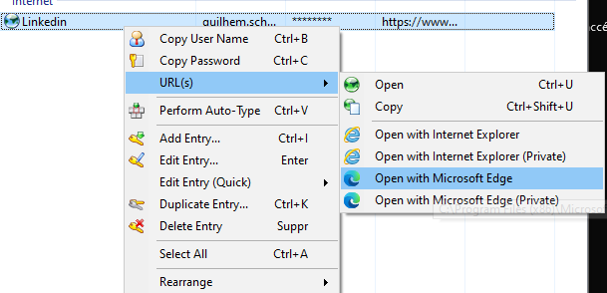



**Attention cela ne fonctionne que si les deux champs identifiant et mot de passe se trouvent sur la même page.**

Cliquez sur le champ correspondant à l’identifiant à renseigner, puis sur keepass sélectionnez dans le bandeau supérieur « Perform Auto-Type ».



Keepass se charge de rempli le formulaire 😊

Dans le cas ou l’identifiant et le mot de passe sont sur deux pages distincte, il faudra effectuer un clic droit sur le site souhaité dans votre Keepass afin de faire apparaitre le menu contextuel et sélectionner dans un premier temps « Copy User Name » aller sur le site concerné coller celui-ci puis revenir à nouveau sur Keepass renouveler l’étape précédente pour sélectionner « Copy Password » et coller à nouveau dans le champ approprié.

*Keepass limite le copier-coller des identifiants et mot de passe passer quelques seconde la copie de l’information disparait par sécurité, soyez donc réactif.*

# **La sécurité avant tout :**

Keepass est déjà préconfiguré pour l’Entreprise, cependant à votre domicile non, il est conseillé d’activer une option afin de sécuriser encore votre poste de travail.

**Nécessite que Keepass soit lancé.**

En bas à droit près de l’horloge sur votre bureau, pressez la flèche montante afin de faire apparaitre un menu contextuel. Faites un clic droit sur l’icône.

|  |  |
| --- | --- |
|  |  |

Sélectionnez l’onglet supérieur « Sécurity » puis activez :

« Lock workspace after KeePass inactivity (seconds)

« Lock workspace after global user inactivity (seconds)

Vous pouvez bien sur modifier à tout moment le délai, cette option permet de verrouiller automatiquement le keepass en cas d’inactivité, sécurité supplémentaire si vous quittez votre poste sans le verrouiller (« Windows » + « L »

# **En quoi Keepass simplifie t’il la vie ?**

Il sécurise vos identifiant et mot de passe, évite d’utiliser des url corrompues, ainsi nous évitons le phishing (ou erreur de site), il permet de ne pas devoir mémoriser quantité de mots de passe.

Il est transportable et peu être installé sur n’importe quel système d’exploitation (Windows / Linux / MacOs) pour un usage dans votre vie privé.

Il évite de stocker vos identifiant et mots de passe associés dans vos navigateurs vulnérables.